TISKOVÁ ZPRÁVA

ZÁCHRANNÝ ARCHEOLOGICKÝ VÝZKUM NA KOSTELNÍM NÁMĚSTÍ V OSTRAVĚ V ZÁVĚREČNÉ FÁZI

Ostrava, 12. 9. 2023
Záchranný archeologický výzkum na Kostelním náměstí v Ostravě provádí Národní památkový ústav, územní odborné pracoviště v Ostravě, Archaia Brno a Ostravské muzeum. Výzkum předchází výstavbě polyfunkčního domu VÁCLAV a potrvá do konce roku 2023. Development projektu zajišťuje společnost ANTRACIT Management a generálním dodavatelem aktuálně realizované etapy je stavební skupina HSF System.

„Ke středověké Ostravě je k dispozici pouze málo písemných pramenů,“ říká Michal Zezula, ředitel ostravského odborného pracoviště Národního památkového ústavu. „Všechno, co víme o podobě města, jak se vyvíjelo, jaká byla jeho hmotná kultura, o tom promlouvají archeologické nálezy,“ pokračuje ředitel Michal Zezula. „Současný výzkum na Kostelním náměstí velmi komplexně ukazuje podobu zástavby městské parcely ve středověku a v raném
novověku. A to nejen u obytných staveb, ale i hospodářského zázemí,“ dodává Michal Zezula.

„Ze zásypů pozdně středověkých suterénů pochází kolekce režných kachlů datovaných do konce 15. století a 1. poloviny 16. století,“ říká Barbara Marethová, vedoucí výzkumu, archeoložka ostravského odborného pracoviště Národního památkového ústavu. „Na rozdíl od kachlů z Laubů, kde převažovaly náboženské motivy (Klanění Tří králů), kolekce získaná během výzkumu u Kostelního náměstí obsahuje celou řadu heraldických motivů, např. Český lev, Moravská orlice, zavinutá střela,“ pokračuje Barbara Marethová.

Čtyři původní středověké parcely podél ulic Kostelní a Střelniční (domy čp. 13, 14, 8 a 9) se řadily mezi tzv. velkoměšťanské domy. Jejich majitelé měli právo vařit pivo a čepovat víno. Předpokládáme, že tyto domy tvořily nejstarší jádro města a jeho prvotní zástavbu. Kostelní ulice byla také jednou z nejstarších ulic Moravské Ostravy a hlavním komunikačním tahem navazujícím na cestu z Moravy do Slezska. A to až do roku 1842, kdy byla středem náměstí prodloužena ulice Hlavní, dnes třída 28. října.

V bezprostředním sousedství zkoumané plochy se nachází farní kostel sv. Václava, poprvé v písemných pramenech zmíněný v roce 1297. Postaven byl zřejmě již krátce po lokaci města, tedy ve 2. polovině 13. století jako jednolodní stavba s pravoúhlým presbytářem.

Předpokládáme, že ve středověku byla veškerá zástavba města (s výjimkou kostela a radnice) postavena ze dřeva. Na mapách stabilního katastru z roku 1833 již vidíme, že jsou domy zděné. Domy čp. 13 a 14 v ulici Kostelní pak měly podloubí. Regulační plán pro ulice Velkou a Kostelní z roku 1836 ukazuje, že podloubí domu čp. 14 bylo zděné, klenuté, nesené třemi hranolovými pilíři. Zatím podloubí domu čp. 13 bylo dřevěné, nesené třemi drobnými hranolovými pilířky.

„Moderní rezidenční a kancelářský projekt Polyfunkční dům VÁCLAV zahrnující současné standardy a technologie doplní městský blok v srdci historického jádra Ostravy a napojí se na stávající a navrhovanou infrastrukturu. Atraktivní lokalita nabídne celkem 4 424 m² bytových a komerčních jednotek a prémiových kancelářských prostor. Výstavba by měla začít v průběhu roku 2024,“ popisuje Zuzana Bajgarová, manažerka developerských projektů, developerská skupina ANTRACIT.

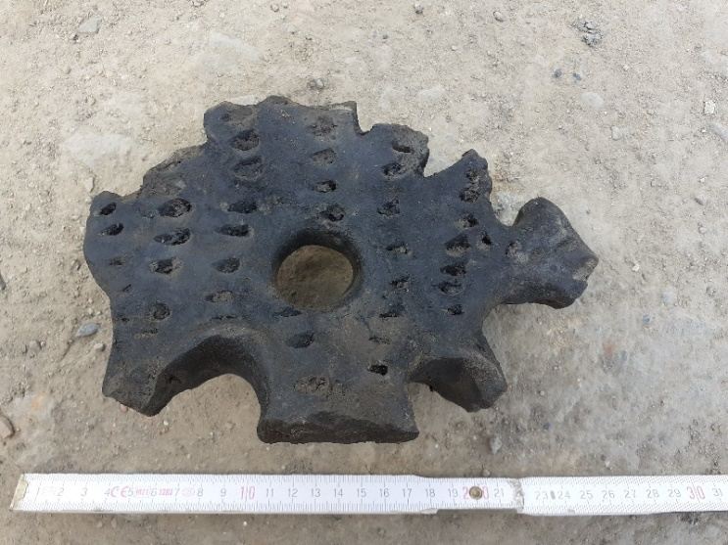

Neobvyklý masivní keramický předmět zdobený vrypy byl objeven v jímce datované do 15. století.

Podle analogií se jednalo o část držáku rožně, který se provlékal kruhovým otvorem uprostřed.

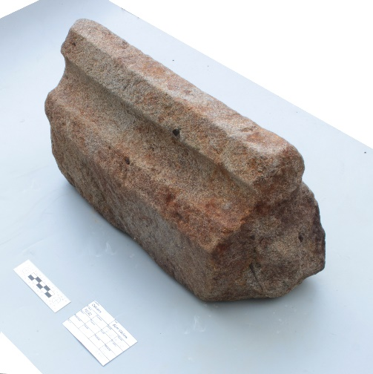
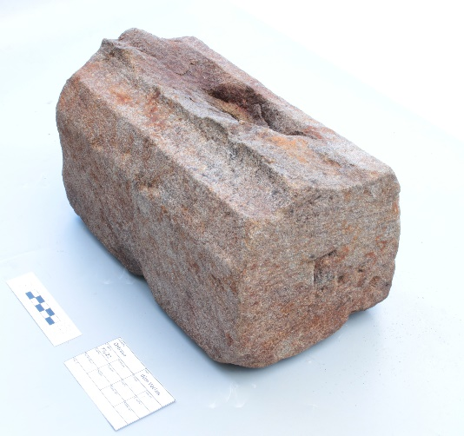

Tři nalezené kamenné stavební články pocházejí pravděpodobně ze sousedního kostela sv. Václava. Jedná se o tzv. klínová klenební žebra, analogický kus byl objeven během archeologického výzkumu v roce 1998. Na základě analogií je řadíme do 14. stol., snad jeho 2. a 3. čtvrtiny (za konzultaci děkujeme PhDr. D. Prixovi)

Více informací:

Mgr. Petra Batková, pracovnice vztahů k veřejnosti NPÚ, ÚOP v Ostravě, batkova.petra@npu.cz, +420 724 474 537,
facebook.com/pamatkariostrava, www.npu.cz/cs/uop-ostrava

